**Análisis de Datos**

**Analista de datos:** Luis Fernando Martínez

**Fecha de creación:** 2024/12/08

**Fecha de actualización:** 2025/02/03

**Introducción**

En este documento se evidenciará el proceso de análisis de datos del proyecto. Se realizará un análisis descriptivo sobre cada archivo csv procesado correspondiente a los meses desde junio de 2023 a mayo de 2024, posteriormente se ejecutará un análisis descriptivo utilizando los datos consolidados en la tabla “consolidado_junio2023_mayo2024_raw” del dataset “capstone_project_data” alojado en BigQuery, y para finalizar se llevará a cabo un análisis descriptivo utilizando R.

**Preguntas de negocio:**

* ¿Existe una relación entre el tipo de miembro y el tiempo de viaje?
* ¿Existe una relación entre el tipo de miembro y el día de la semana en que se utiliza el servicio?
* ¿Existe una relación entre el tipo de miembro y la cantidad de viajes?
* ¿Existe una relación entre el tipo de miembro y el tipo de bicicleta que se usa para el servicio?
* ¿Existe una relación entre el tipo de miembro y las distancias recorridas en los viajes?
* ¿Existe una relación entre el tipo de miembro y las estaciones utilizadas?
* ¿Existe alguna relación entre el tipo de miembro y las rutas utilizadas?

**Análisis descriptivo**

Para realizar el análisis descriptivo se empieza por analizar cada mes individuamente, es decir, aplicar fórmulas y tablas dinámicas a cada archivo según sea necesario.

Debido al volumen de datos, la mayor parte del análisis se realizará utilizando SQL, de todas formas, se aplicarán formulas y usarán herramientas dentro de los archivos que contienen la información limpia en formato excel, lo anterior para practicar y fortalecer habilidades relacionadas con hojas de cálculo. Para consultarlos dirigirse a la carpeta del proyecto

“Capstone Project\Data\Análisis\xlsx”, allí se utilizan diferentes fórmulas como, IF, MODE, STDEV, AVERAGE, etc, y se aplican tablas dinámicas a los datos.

**Cantidad de viajes**

Cantidad de viajes por tipo de usuario

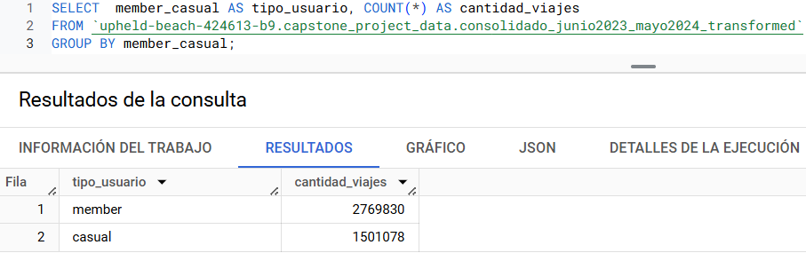

Desde junio de 2023 a mayo de 2024 los viajes de los usuarios casuales representaron el 35.15% del total de los viajes, es decir, aproximadamente 1 de cada 3 viajes lo realiza un usuario casual.

Cantidad de viajes por mes y tipo de usuario



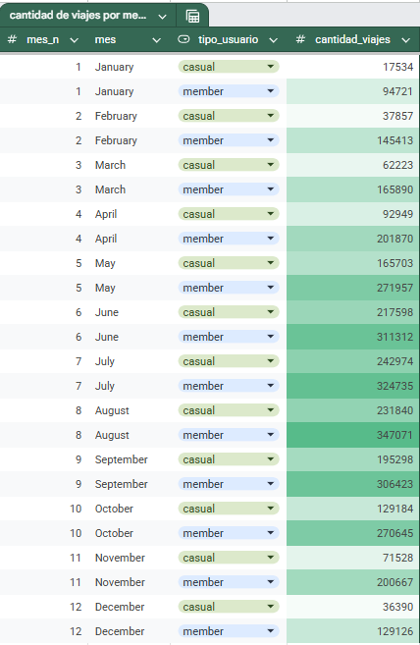

La cantidad de viajes aumentan a medida que se acerca la mitad del año, lo que coincide con la temporada de verano en los Estados Unidos.

Cantidad de viajes por día de la semana

La cantidad de viajes aumenta a medida que se acerca el día sábado, siendo este día el pico de uso y el domingo el día en que menos alquileres se presentan.

Cantidad de viajes por día de la semana y tipo de usuario



Si bien la cantidad total de viajes aumenta hacia el día sábado, los usuarios miembros tienen su pico de actividad los días martes, miércoles y jueves, mientras que los usuarios casuales tienen como pico los fines de semana.

Promedio de viajes por día

En promedio, se realizan 11669 viajes por día.

Promedio de viajes por día por tipo de usuario

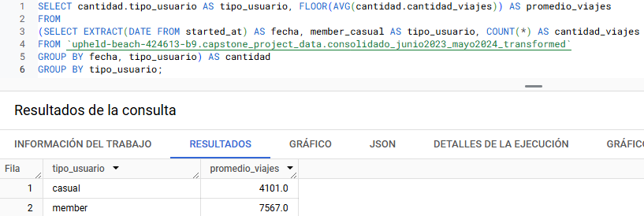

En promedio los usuarios miembros alquilan más bicicletas al día

**Tiempo de viaje promedio**

Tiempo de viaje promedio, máximo y mínimo global

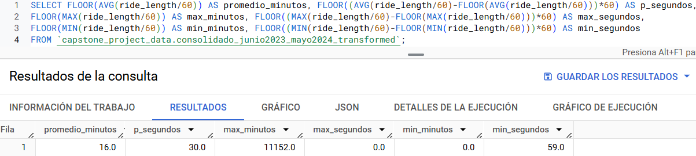

Se observa que el viaje más extenso en cuanto al tiempo tuvo una duración de 11152 minutos, esto podría ser una anomalía, o simplemente casos donde un usuario alquiló una bicicleta por una semana.

Tiempo de viaje promedio, máximo y mínimo según tipo de usuario

Los usuarios casuales utilizan, en promedio, más tiempo las bicicletas que los usuarios miembros, aunque este dato podría verse afectado por el valor máximo de tiempo de viaje en los usuarios casuales.

Tiempo de viaje promedio por mes y tipo de usuario

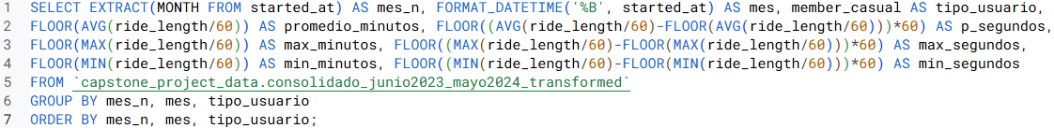

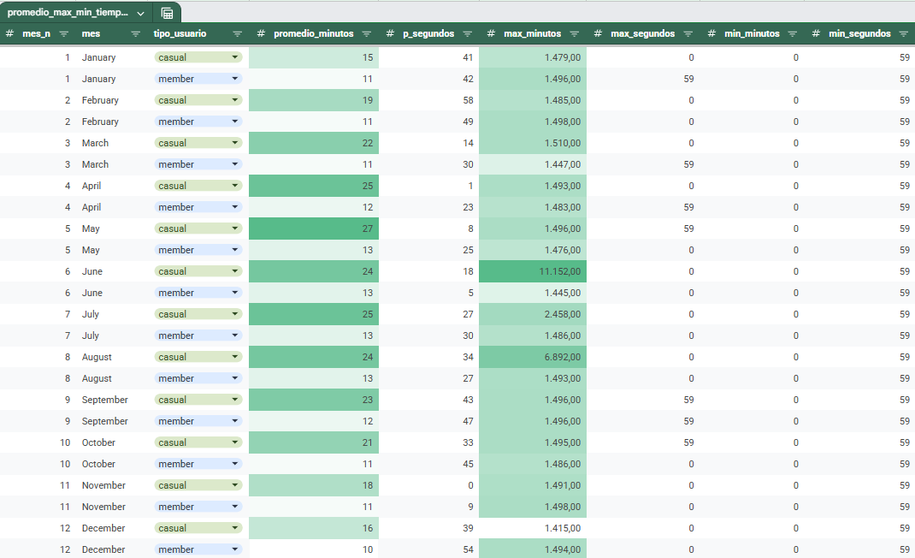

Los tiempos de viaje promedio también aumentan hacia la mitad del año, aunque el aumento está un poco más inclinado hacia los primeros meses, mientras que los máximos y mínimos son semejantes para todos los meses y tipos de usuario, con excepción de unas contadas ocurrencias que no reflejan el comportamiento normal de los datos (junio y agosto con usuarios casuales).

Tiempo de viaje promedio por día de la semana

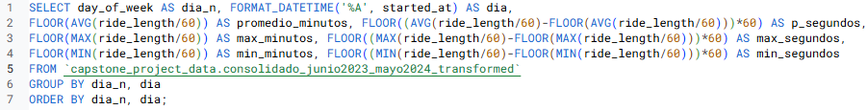

En promedio, los usuarios utilizan las bicicletas más tiempo por viaje los fines de semana.

Tiempo de viaje promedio por día de la semana y tipo de usuario

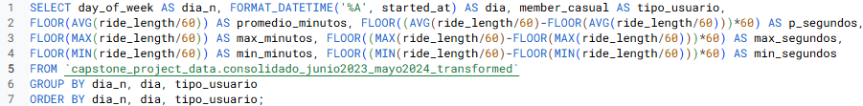

En promedio los usuarios casuales alquilan por periodos de tiempo más largos que los usuarios miembros. Mientras el tiempo de uso de los usuarios casuales aumenta los fines de semana, para los usuarios miembros es constante durante todos los días de la semana.